II Открытый тренировочный турнир по бадминтону в парном разряде,
посвященный Дню медицинского работника

21.06.2025

отк КемГУ DB

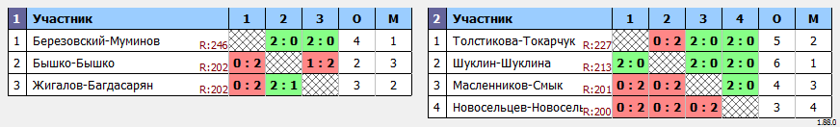

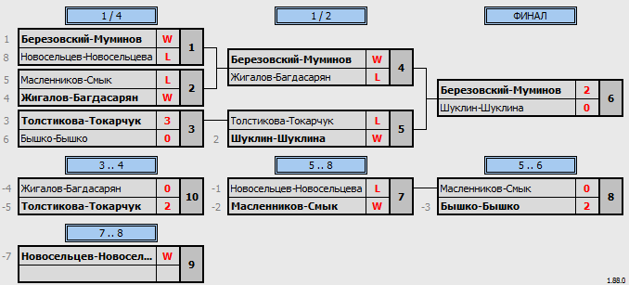

отк КемГУ DA
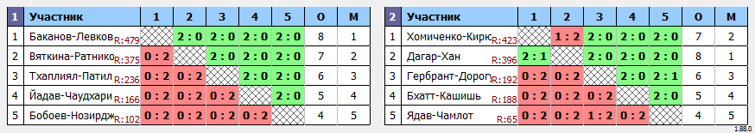
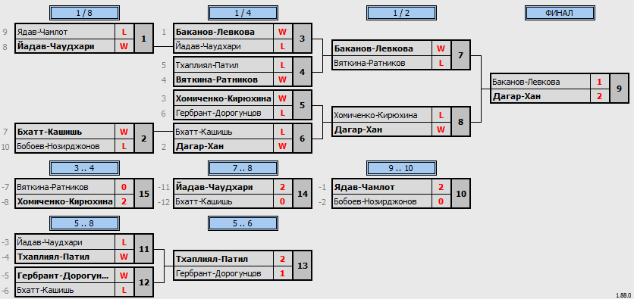

Главный судья_____________________ М.В. Баканов

